A:

**1.úloha:**

- Charakterizujte obyvateľstvo Afriky /rozmiestnenie obyvateľstva, prirodzený pohyb, štruktúra obyvateľstva pohlavia, rasy a náboženstva, urbanizácia/

- Opíšte výskyt nerastných surovín a zameranie priemyselnej a poľnohospodárskej výroby v jednotlivých regiónoch Afriky – regióny Afriky

**2. úloha :**

- Vysvetlite rozdiely medzi 3 základnými typmi režimu odtoku riek

- Na obrysovej mape pomenujte vybrané rieky /D,G,E/ zaraďte ich podľa typu režimu odtoku.

- Opíšte, ako vznikli jazerá na Slovensku, ukážte príklady.

- Charakterizujte hydrografickú sieť v miestnej oblasti.

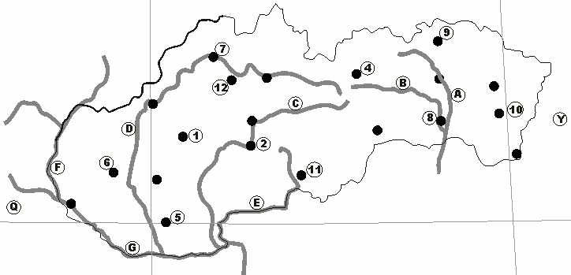

Obrysová mapa SR

**3. úloha :**

- Ktoré činitele pôsobia pri lokalizácii poľnohospodárskej výroby v nasledujúcich oblastiach. Uveďte príklady plodín , ktoré sú tam dominantné :

A/ Východná Čína B/ Pobrežie Guinejského zálivu

C/ Karibská oblasť D/ Stredomorská oblasť

E/ Americké prérie

B:

**1.úloha:**

- Opíšte polohu Austrálie vzhľadom na geografické súradnice, zemské pologule, ostatné svetadiely a oceány. Ukážte na mape najvýznamnejšie prvky horizontálnej členitosti. Charakterizujte prírodné pomery Austrálie /povrch, podnebie, vodstvo, rastlinstvo a živočíšstvo/.

- Opíšte pôvod ostrovov Oceánie a ukážte príklady na mape.

Pomôcka: obrysová mapa Austrálie

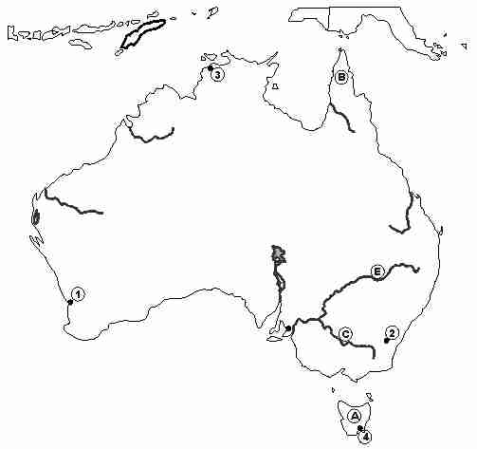

**2. úloha :**

- Vysvetlite hlavné lokalizačné činitele, ktoré ovplyvňujú rozmiestnenie priemyselnej výroby.

- Uveďte príklady lokalizačných činiteľov, ktorých význam v súčasnosti rastie a ktorých význam klesá.

- Ktoré lokalizačné činitele majú rozhodujúci vplyv pri výstavbe podniku zameraného na:

a/ výrobu lodí

b/ výrobu automobilov

c/ výrobu cukru

d/ pekárenskú výrobu.

- Zhodnoťte podiel jednotlivých lokalizačných činiteľov pri výstavbe hlinikárne v Žiari nad

Hronom, U.S. Steel Košice, Ozeta Trenčín, Zentiva Hlohovec

Pomôcky : Tabuľka

|  |  |  |  |  |
| --- | --- | --- | --- | --- |
| **Miera vplyvu vybraných lokalizačných činiteľov** | | | | |
| **Odvetvie priemyslu (druh výroby)** | **Zdroje surovín** | **Palivá a energia** | **Pracovná sila** | **Miesto spotreby** |
| Energetický priemysel | - | ++ | - | ++ |
| Chemický priemysel | ++ | ++ | ++ | ++ |
| Hutnictvo železa | ++ | ++ | - | + |
| Strojárstvo  - výroba automobilov  - výroba lodí | ++  -  - | -  -  - | ++  +++  + | ++  +  +++ |
| Textilný priemysel | + | - | ++ | ++ |
| Priemysel potravinársky  - mäsopriemysel  - výroba cukru  - rybie výrobky  - pivovarníctvo  - výroba chleba  - vinárske závody | ++  ++  +++  +++  -  -  +++ | -  -  -  -  -  -  - | -  -  -  -  -  -  - | ++  ++  -  -  +++  +++  - |
| +++ rozhodujúci vplyv, ++ silný vplyv, + slabý vplyv, - bez vplyvu | | | | |